–PRESSEMELDUNG–

Centric IT Solutions auf Wachstumskurs
Ausbau des erfolgreichen Geschäfts rund um SAP HCM im DACH-Bereich – Anbindung von Centric-Produkten an SuccessFactors –
Centric Kundentag am 18. November in München.

Essen, 18.08.2021 – Die Centric IT Solutions GmbH hat sich strategisch neu ausgerichtet. Der Fokus der Geschäftstätigkeit liegt nun zu 100 Prozent auf dem erfolgreichen Kerngeschäft der SAP HCM Add On Tools. Dazu wurde im Jahr 2020 die Business Unit JDE Oracle an die Firma Steltix verkauft. In diesem Jahr will Centric seine Marktposition im DACH-Bereich noch weiter ausbauen und die Internationalisierung des SAP HCM-Geschäfts vorantreiben. Dazu wurden das HCM-Team um neue Mitarbeiter verstärkt und neue Kooperationspartner gewonnen. Ein weiterer Schwerpunkt ist die zukunftsorientierte Produktentwicklung. Centric will seine Produkte im Umfeld von SuccessFactors und Workday genauso erfolgreich wie im SAP On- Premises-Umfeld etablieren. Für den Ausbau des Cloud-Geschäfts ist die neu gegründete Centric Cloud Solutions GmbH zuständig, die mit ihren Cloud-Spezialisten die Entwicklung und Projekte rund um SAP SuccessFactors übernommen hat. Analog wird die Anbindung der Centric Tools im Workday Umfeld erfolgen.

Centric Kundentag 2021 live in München
Im DACH-Bereich gehört die Centric IT Solutions GmbH inzwischen zu den führenden Unternehmen im Segment Audit & Compliance Software für SAP HCM. Centric hat über 400 Bestandskunden aus allen Branchen. Mehr als fünf Millionen Entgeltabrechnungen pro Monat werden derzeit mit den Centric Tools geprüft. Trotz der Pandemie ist die Auftragslage stabil geblieben, und der SAP HCM Add On Wartungsumsatz wurde in 2020 sogar gesteigert. Zudem wurden namhafte Unternehmen als Neukunden gewonnen und neue Projekte gestartet. So wird beispielsweise in Zusammenarbeit mit einem Kunden die Anbindung der Centric Tools an SuccessFactors im Rahmen eines Pilotprojektes umgesetzt.

Die aktuellen Entwicklungen und Anwendungsbeispiele rund um Centric SAP HCM Add On Produkte will die Centric IT Solutions GmbH in diesem Jahr wieder in bewährter Weise bei ihrem Kundentag vorstellen. Der Centric Kundentag findet am 18. November 2021 in München statt, die Anmeldung ist bereits jetzt möglich.

Steven Wernike, Geschäftsführer der Centric IT Solutions GmbH, erklärt: “Wir hoffen, dass unser Kundentag nach einem Online-Event im letzten Jahr nun wieder in Präsenz stattfinden kann. Gerade weil wir wissen, wie wichtig die Diskussionen, der Austausch und das Networking mit und unter unseren Kunden sind, können wir das persönliche Wiedersehen kaum erwarten – natürlich unter Einhaltung aller dann geltenden Verhaltens- und Hygieneregeln.”

2.675 Zeichen (inkl. Leerzeichen)

Centric Kundentag 2021 am Donnerstag den 18. November 2021
- Im Hotel Hilton Munich Airport, direkt am Flughafen München
- Anmeldung und Information unter
https://www.centric.eu/de/veranstaltungen/centric-sap-hcm-add-kundentag-2021/

Dateiservice:
Alle Text- und Bilddateien stehen Ihnen honorarfrei in druckfähiger Qualität zur Verfügung, bitte fragen Sie diese gerne an unter contact@c-united.com

Datei 1: Portrait: Steven Wernike Datei 2: Logo Centric
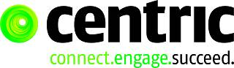
Geschäftsführer Centric Deutschland
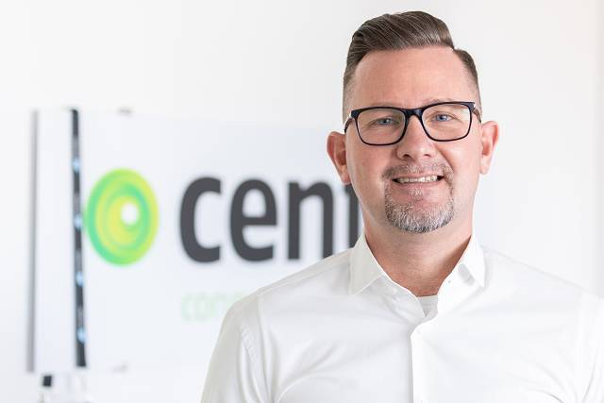

Über Centric
Centric bietet Softwarelösungen, IT-Outsourcing, Business Process Outsourcing sowie IT- und Personaldienstleistungen an. Das Unternehmen bringt Mitarbeiter, Partner und Kunden zusammen, um innovative und pragmatische Lösungen umzusetzen, die verantwortungsvolles Wachstum und Stabilität ermöglichen.
Mehr als 4.300 Mitarbeiterinnen und Mitarbeiter in Europa zeichnen sich durch ihre hohe IT-Expertise und ihre langjährige Erfahrung bei branchenspezifischen Geschäftsprozessen aus.

Centric hat 2019 einen Umsatz von 482 Millionen Euro und einen EBIT von 12 Millionen Euro erzielt.
Centric Deutschland fokussiert sich auf Lösungen für SAP HCM und SAP SuccessFactors mit On-Premises und Cloud Technologien und bietet eine Vielzahl Add Ons und Dienstleistungen an. Diese reichen von der Effizienzsteigerung und Qualitätssicherung von Personalprozessen, über Datenmigration, Beratung und Schulung bis hin zum Support.

Pressekontakt: Presseservice:
Centric IT Solutions GmbH C-UNITED
Steven Wernike Stefan Mussel
Kronprinzenstraße 30 Kästrich 10
D-45128 Essen D-55116 Mainz

Fon: +49 201 74769 0 Fon: +49 6131 1433314
Fax: +49 201 74769 200 Fax: +49 6131 1433311

info.de@centric.eu contact@c-united.com
www.centric.eu www.c-united.com

